` **LAPORAN TUGAS PRAKTIKUM**

**PEMROGRAMAN BERORIENTASI OBJEK**

*Laporan ini disusun untuk memenuhi Tugas Mata Kuliah Pemrograman Berorientasi Objek*



Disusun Oleh :

Muhamad Nauval Ardana 211511046

**PROGRAM STUDI D3 TEKNIK INFORMATIKA**

**JURUSAN TEKNIK KOMPUTER DAN INFORMATIKA**

**POLITEKNIK NEGERI BANDUNG**

**TAHUN 2022**

**Study kasus 1**

Membuat class commission.java

Ketentuan commission.java

* Commission extend dari java
* Mempunyai 2 instance



* Mempunyai constructor dengan 6 parameter

* Mempunyai procedur addsales

* Method pay yang dimana di memanggil method clas induk nya

* Method to string memanggil method induk nya

Membuat class staff.java

Hasil run program

**Studi kasus 2**

Soal 1

Membuat abstract class shape dengan ketentuan

* Membuatn Instance variable Shapename dengan tipe String
* Membuat absctract method area()
* Membuat toString Method mengembalikan nilai nama dari shape

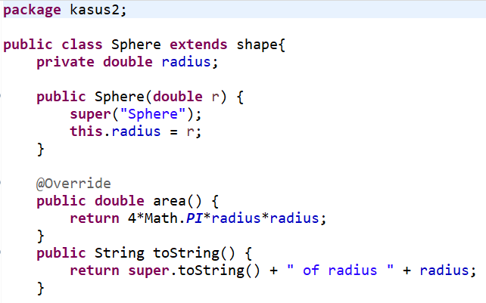

Soal 2

* Membuat file sphare.java mengekstend dari induknya shape dengan beberapa ketentuan Mengoverride method area dengan perhitungan 4*PI*radius^2
* Membuat file rectangle.java mengekstend dari induknya shape dengan beberapa ketentuan Mengoverride method area dengan perhitungan Panjang*lebar
* Membuat file Cylinder.java mengekstend dari induknya shape dengan beberapa ketentuan Mengoverride method area dengan perhitungan 4*PI*radius^2*tinggi

Cylinder.java

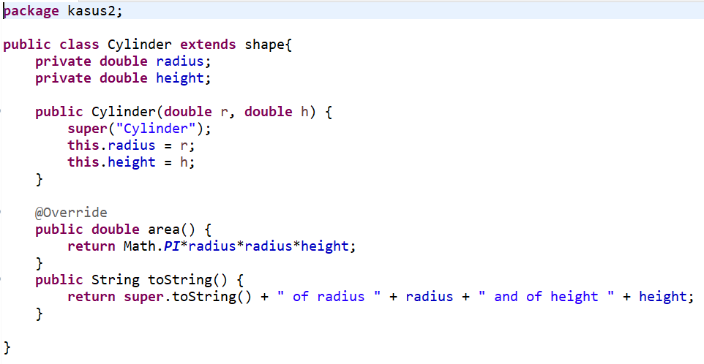

Rectangle.java

Sphere.java

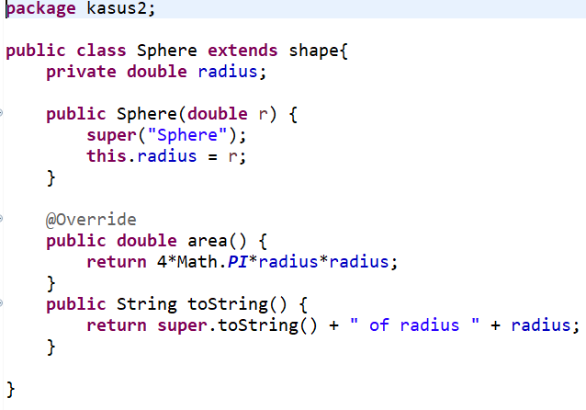

Soal3 Membuat paint.java

Soal 4 Membuat PaintThings.java dengan ketentuan sebagai berikut

* Meninisiasikan 3 object dengan dengan object pertama object dect dengan class rectangle dengan Panjang 20 dan lebar 30 kemudian object kedua bigBall dengan class sphere dangan radius 15 dan yang terakhir membuat object tank dengan class Cylinder dengan radius 10 dan tinggi 30
* Membuat pemanggilan ketiga object tersebut dengan mengassigmentkan kedalam sebuah variable(polimorphysm)
* Mentest programnya dengan merunprogram

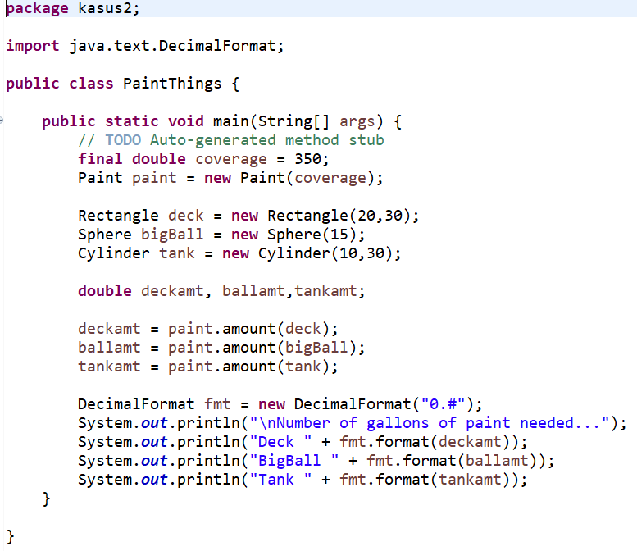

Hasil program

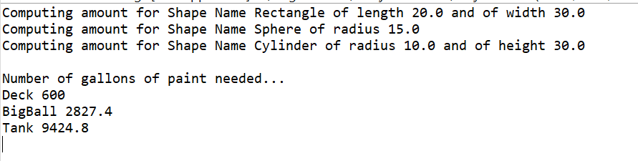

**Studi Kasus 3**

Case 1

Membuat Numbers.java

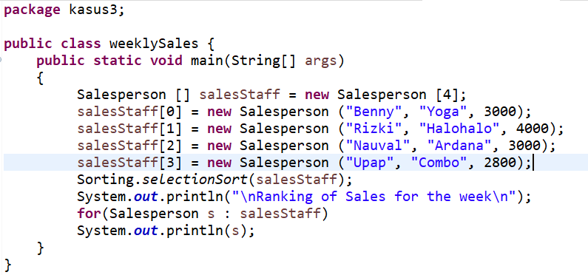

Hasil eksekusi

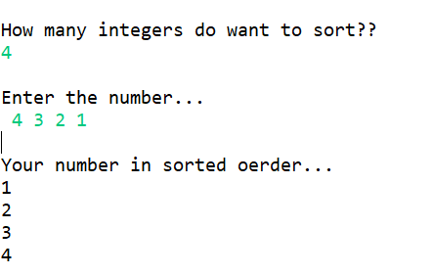

Case 2

Membuat String.Java

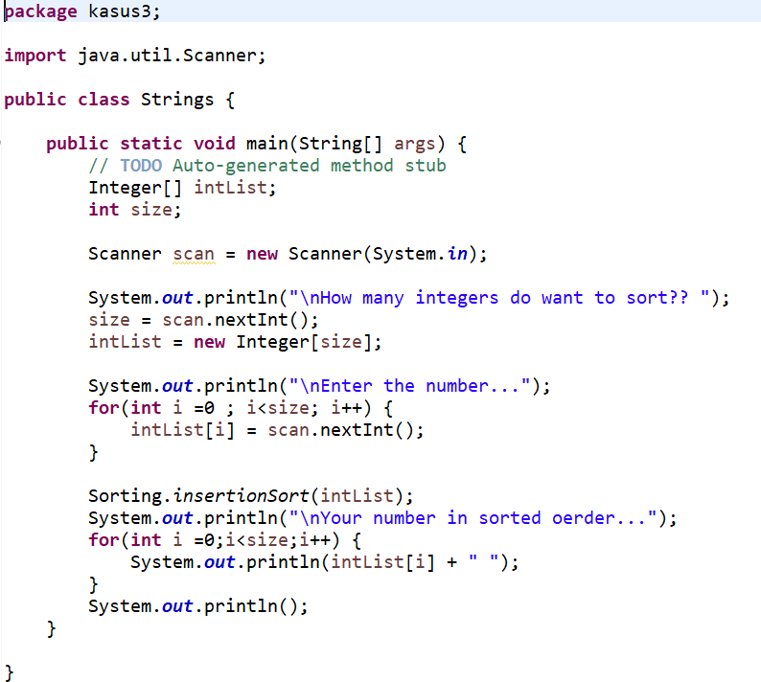

Hasil eksekusi



Case 3

Membuat SalesPerson.java

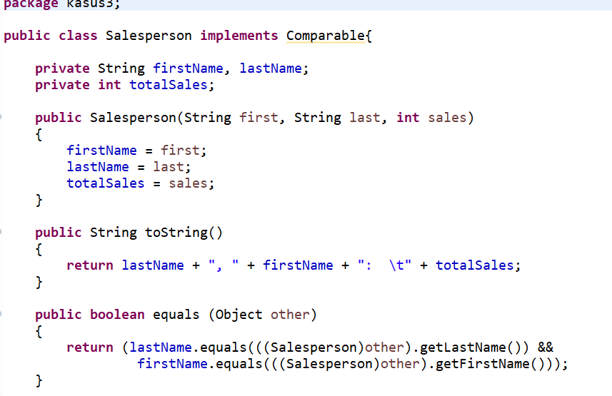

Case 4

Membuat driver Program untuk menampilkan hasil sorting berdasarkan data SalesPerson yang tersedia

Hasil

